1. Word Clock 소개

이번 전자책에서 한글 시계 만드는 법을 아주 자세하게 설명하려고 합니다.

음, 그런데 한글 시계 이전에 영어 시계라는 것부터 설명을 하겠습니다. 구글에서 Word Clock으로 검색하면 굉장히 많이 나옵니다. 판매 상품도 있고요, 자작해서 만드는 방법을 소개하는 글들도 있는데, 이번 글은 당연히 자작 방법에 관한 것입니다.

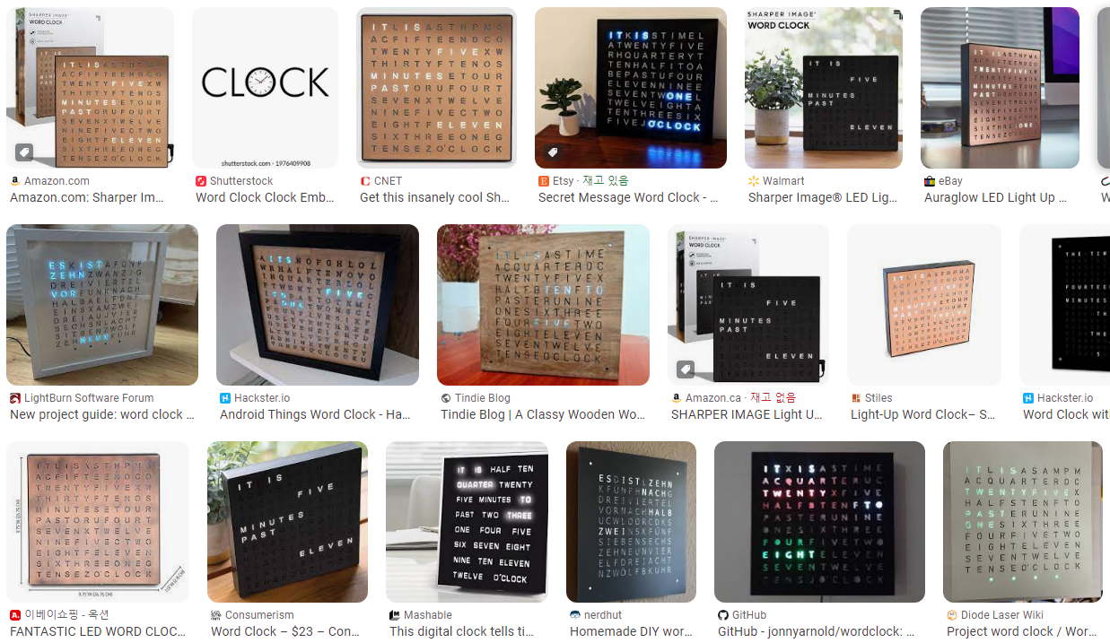

사진을 좀 더 확대해서 보면요, 아마도 박스 내부에 LED 램프가 있을 테고요, 램프 불빛이 새어 나오는 글자판이 있는 거네요. 그 글자판에 GOOD MORNING, Lizzie와

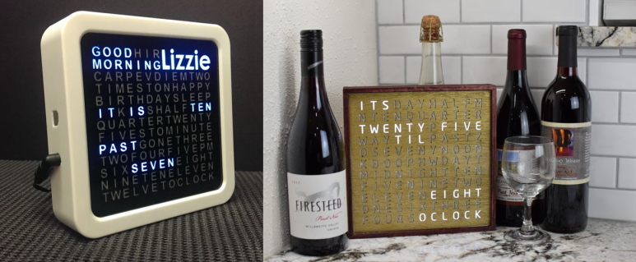

같은 인사말도 들어가 있고, 시간을 알려주는 IT IS TEN PAST SEVEN (7시10분), ITS TWENTY FIVE TIL EIGHT OCLOCK (8시25분 전 … 7시35분) 와 같은 말들도 들어가 있습니다. 결국 숫자로 표시하지 않고 Word로 표시하는 시계인데요, 가만히 보면 5분 단위로만 시간을 알려줍니다. ONE MINUTE, TWO MINUTE 등 표시해야 할 단어가 너무 많다 보니 줄인 것입니다.

분을 나타내기 위한 FIVE, TEN, QUARTER, TWENTY, HALF는 있고, PAST / TO, TIL, BEFORE를 이용하는 것입니다. 시를 나타내는 단어는 모두 들어가 있네요.

이런 시계를 자작하는 방법이 나와 있는 사이트로 <instructables.com> 이라는 곳이 있습니다. 시계뿐만 아니라 온갖 종류의 자작 제품에 대한 제작 방법 설명이 나와 있습니다. 저도 이 사이트에서 Word Clock 제작하는 방법을 배워서 한글 시계를 만든 것입니다. 물론 이 전자책을 구매하기 전에 <instructables.com> 을 알게 되었다면 저처럼 직접 만들어 볼 수도 있었겠지만, 이 전자책에는 한글 시계를 만들기 위한 훨씬 자세한 방법이 나와 있다는 것을 참조하세요.

그럼 Word Clock 괜찮은 작품을 하나 골라서 들어가 볼까요?

<https://www.instructables.com/Javelins-Word-Clock/>

제일 먼저 완성된 작품 사진 또는 작동 영상이 나오고요, 그리고 필요한 준비물 목록이 나옵니다. 어떤 경우에는 Aliexpress 또는 Amazon 구매 링크도 걸어둡니다.

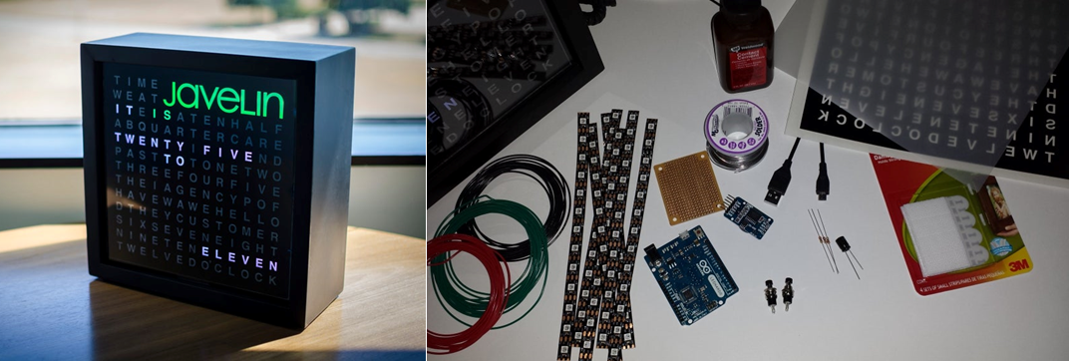

그리고 제작 회로와 코드도 포함되어 있죠. 여기에서는 아두이노 코드를 사용했습니다.

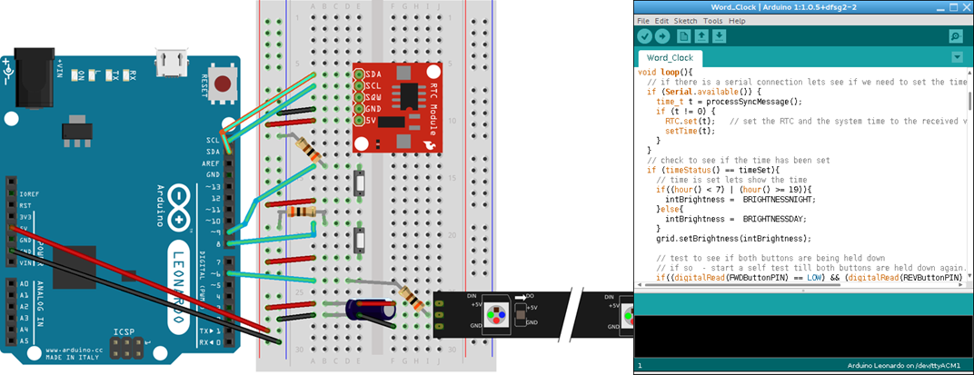

제작 방법에 대해서도 자세하게 나와 있습니다.

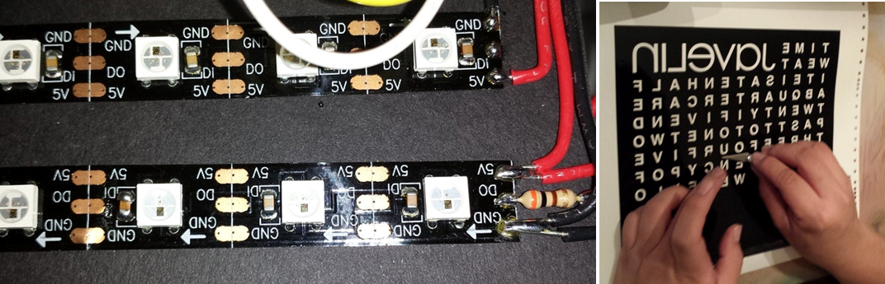

마지막으로 이 제작 방법 (instruction) 을 보고 따라 만든 사람들의 소개도 있습니다.

우리도 이것과 똑같이 만들면 되는데요, 문제는 우리가 구할 수 있는 재료라든가 제작을 위한 공구 등이 다를 수 있습니다. 그렇게 되면 조금씩 바꿔야 하고, 결국 완전히 새롭게 만들어야 할 경우도 있습니다. 아두이노 코딩도 포함되어 있는데, 대부분의 경우는 크게 문제없이 컴파일이 되긴 합니다만, 코딩에 포함된 라이브러리가 업데이트되면서 아두이노 코딩을 조금 수정해야 할 때도 있습니다. 이런 저런 과정을 모두 격어면서 자기 것으로 만들어 나가야 하는 것이죠.

​한글 시계가 되었던 다른 프로젝트가 되었던, 이런 제작 방법이 나와 있는 곳 여러 군데를 검색하고 자기 것에 맞는 것을 골라서 수정하면서 만드는 것입니다.

2. 한글 시계 소개

영어 Word Clock이 있었고, 이를 바탕으로 해서 한글 시계도 만들어졌고, 이 한글 시계는 이호민이라는 분이 2011년에 처음 만든 것으로 보입니다. 또, 구글 검색해 보면 판매 중인 한글 시계도 여럿 보입니다. 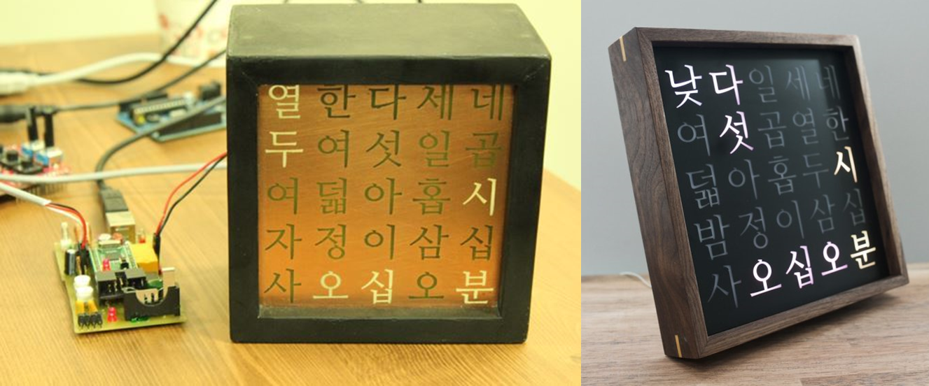

그런데, 이 시계들이 영어 Word Clock의 영향을 받아서 5분 단위로 시간을 표시하네요. 그럼 1분 단위로 시간을 표시할 수 없을까요? 당연히 있습니다.

LED 개수를 조금만 늘리고 아두이노 코딩도 조금만 수정하면 될 듯 한데요.

3D프린팅 하는데 쓰는 STL 파일을 다운 받을 수 있는 곳으로 <thingiverse.com> 이 있습니다. 여기 들어가 보면 <instructables.com> 에 나온 것처럼 제작 방법, STL 파일, 코딩 등을 모두 제공하는 경우도 굉장히 많이 있습니다. 다만 설명이 자세하지 않습니다. 어쨌든, 그 중에 hongsoon 이라는 분이 만든 한글 시계도 있습니다.

<https://www.thingiverse.com/thing:4611021>

이 작품 처음 보고 나서 굉장히 잘 만든 시계라는 생각이 들었습니다. 제가 직접 만들어 보니까 시계 글자판을 만드는 것이 제일 어려웠습니다. 만드는 방법이 여러 가지가 있을 것 같은데, 큰 돈 들이지 않고 효과적으로 만들기가 꽤 어렵더군요. 이 작품에서는 3D프린팅으로 해결해 버렸네요.

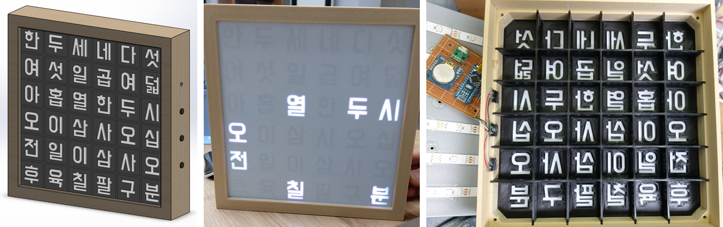

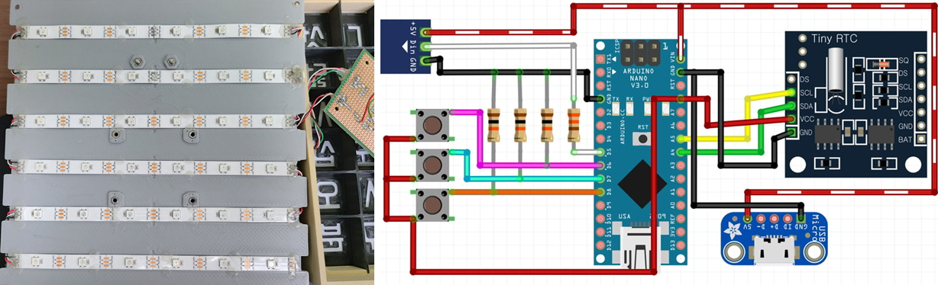

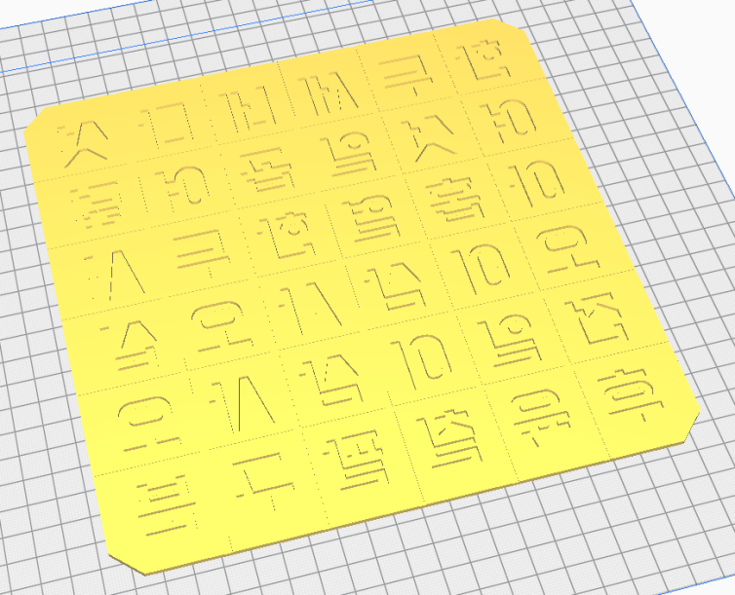3D프린팅으로 글자판을 만드는데, 처음 1mm는 흰색으로 출력하고 그 다음은 필라멘트를 바꿔서 검은색으로 출력했네요. 3D프린터를 직접 가지고 있어야 하고, 또 그것을 굉장히 잘 다룰 수 있어야 할 듯 합니다. 일부 Maker Space 에서 3D프린팅을 무료로 해주는데요, 단색으로만 해주지 칼라 바꿔서 다색으로 해주진 않습니다. 이런 점에서 이 방법을 따라 하기가 어려웠든 것 같습니다. 또 아두이노 코딩도 어려워서 따라 가질 못했고요.

(음, 사실 저는 여기 저기에 있는 Word Clock 제작 방법을 참조로 해서 한글 시계 만들었고, 이후에 이 작품을 발견했기에 따라 하고 말고 할 것도 없었습니다.)

3. 나만의 한글 시계 만들기

본격적으로 한글 시계 만들어 보기로 합니다. 우선 제가 만든 한글 시계입니다. 이런 시계를 어떻게 하면 좀 쉽게 만들 수 있을까를 고민했습니다. 물론, 돈 주고 맡겨서 만드는 것이 아니라 여기 저기 메이커 스페이스 찾아 다니면서 만든 것으로요.

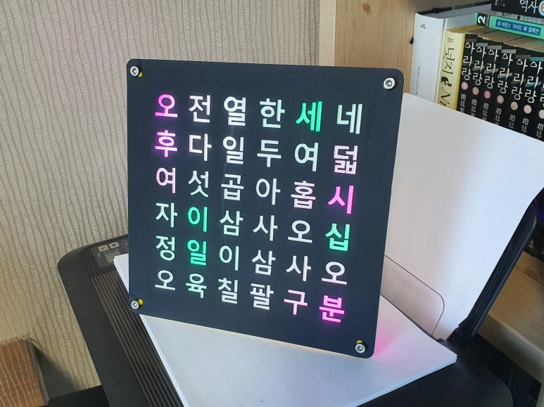

이 전자책에서 제공하는 것은 제작 방법이지 설계 자체는 아닙니다. 하지만, 어떻게 설계를 했는지 설명하고 가는 것이 맞겠죠. 전체적인 형상과 쭉 확장해서 나타낸 그림

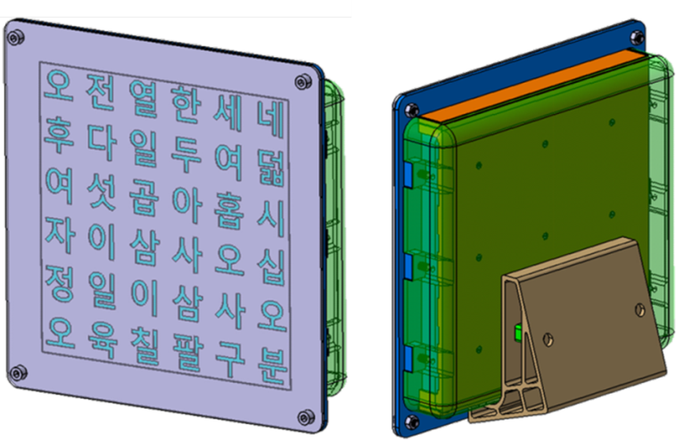

은 다음과 같고, 여기에 들어갈 재료 목록도 정리해 두었습니다.

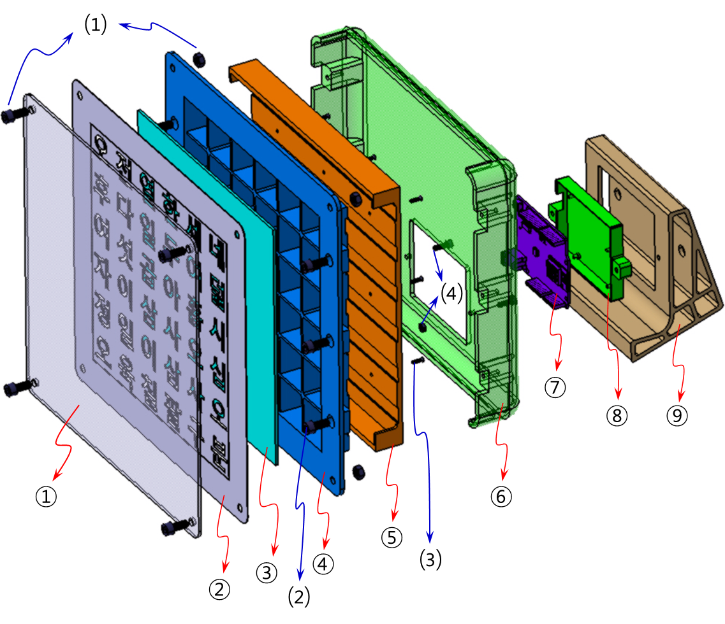

|  |  |  |  |
| --- | --- | --- | --- |
| 번호 | 이름 | 규격 | 출처 |
| ① | 앞면 | 투명 아크릴, 230x230x2T | 네이버 쇼핑 |
| ③ | LED 반사판 | 백색 아크릴, 181x181x2T |
| ② | 글자판 | 흑색 시트지 | Maker Space |
| ④ | LED 집광판 | 3D프린팅 |
| ⑤ | LED 고정판 | 3D프린팅 |
| ⑥ | 시계 하우징 | 3D프린팅 |
| ⑧ | ECU 하우징 | 3D프린팅 |
| ⑨ | 스탠드 | 3D프린팅 |
| ⑦ | ECU | Wemos D1 R1 | <https://bit.ly/48fPFHa> |
| ⑩ | LED 스트립 | 60개/2m IP30 | <https://bit.ly/3vhUlh9> |
| ⑪ | 전선 | Male-Male 20cm | <https://bit.ly/48A6GLS> |
| ⑫ | 저항 | 470Ω | Aliexpress |
| ⑬ | 콘덴서 | 25V 1000μF |
| ⑴ | ① ~ ④ 고정 | M5 12mm & Nut, 4개 |
| ⑵ | ④ ~ ⑥ 고정 | M5 12mm, 6개 |
| ⑶ | ④ ~ ⑤ 고정 | M2 10mm, 9개 |
| ⑷ | ⑤ ~ ⑧⑨ 고정 | M3 18mm & Nut, 2개 |

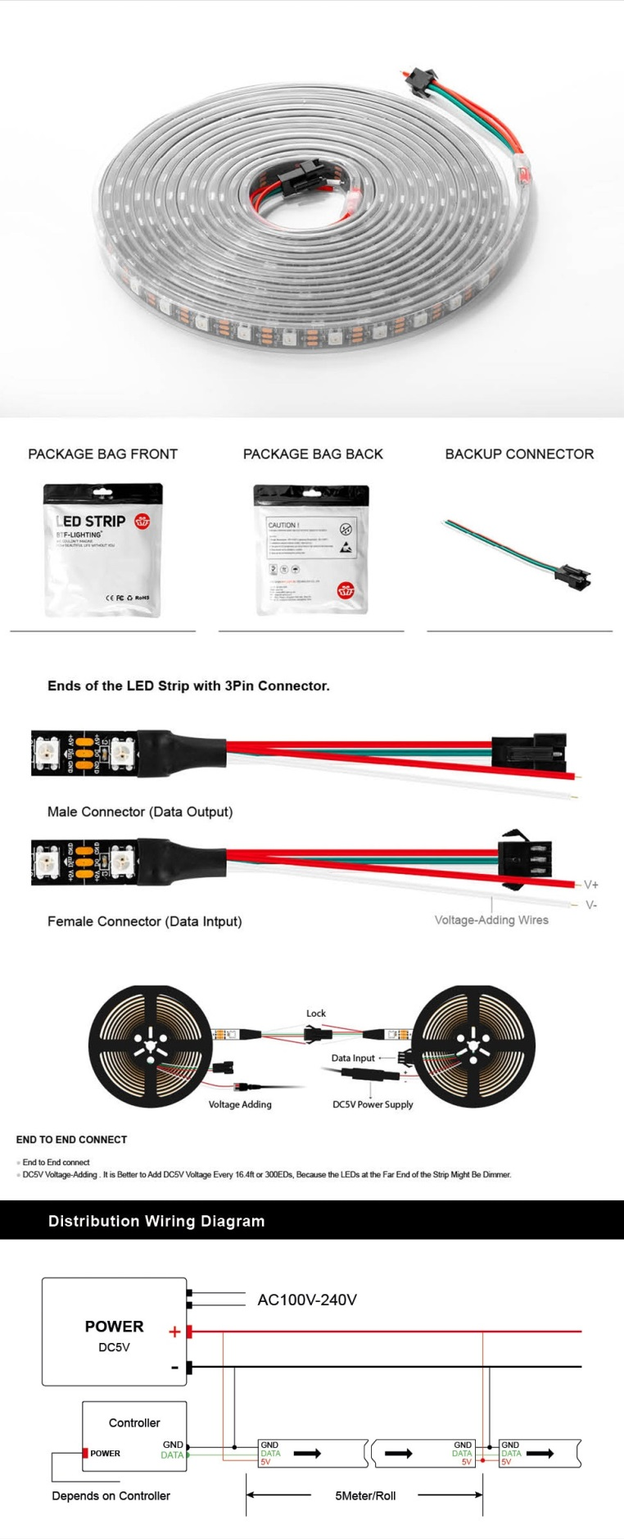그림에는 ⑩, ⑪, ⑫ LED 스트립, 저항, 콘덴서는 표현되어 있지 않은 점 참고하세요. LED 스트립은 바로 옆 사진처럼 생겼고요, 이 LED 스트립을 ⑤번 고정판에 붙이고, 시계에 필요한 LED가 칼라를 내고 ④번 집광판을 통과하고, ②번 시트지를 통해 밖으로 나오면서 시간을 표시하게 됩니다.

이제부터 아주 자세하게 들어가 보겠습니다.

아크릴, 글자판, 3D프린팅 이런 것을 돈 주고 맡기면 가장 편하지만 꽤 많이 들 것 같습니다. 그래서 저렴하게 혼자 스스로 만들어 볼 수 있는 방법을 안내합니다. 메이커 스페이스라는 곳이 있습니다. 대학교 산학협력단 주관으로 운영되는 메이커 스페이스도 있고, 공공 기관 (도서관, 진흥원, 재단 등) 에도 있고, 외부에 사설로 운영되는 곳도 있습니다. 공공 기관에 속해 있는 메이커 스페이스를 이용하면 무료인 경우가 많이 있고요, 대학교 내 메이커 스페이스는 굉장히 저렴하게 이용 가능합니다. 장비도 3D프린터, 레이저 커팅 장비는 기본적으로 갖추고 있고요, 이외 굉장히 다양한 장비를 찾을 수 있습니다. 아래 링크가 이런 메이커 스페이스 관련 사이트고요, 여기서 메이커 스페이스를 찾고, 사용 예약도 할 수 있습니다. 다만, 안전 교육, 장비

사용 교육을 먼저 받고, 이후 예약을 통해 장비를 사용할 수 있도록 하고 있습니다.

<https://makeall.com/home/kor/main.do>

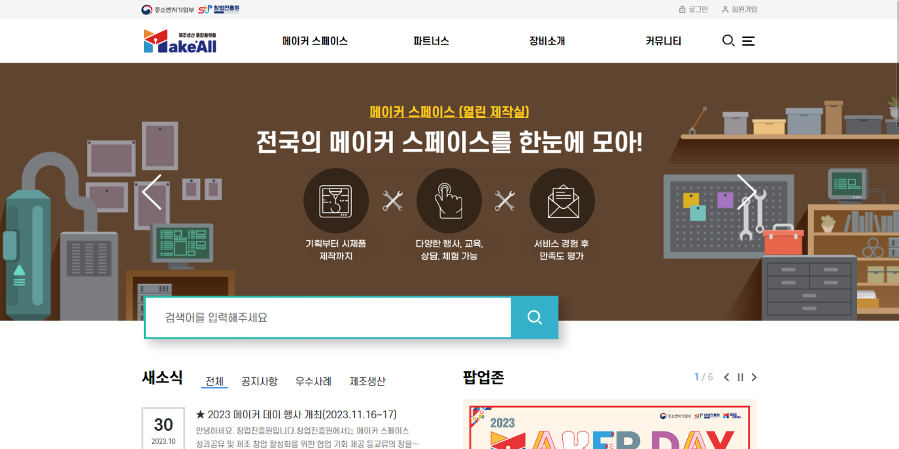

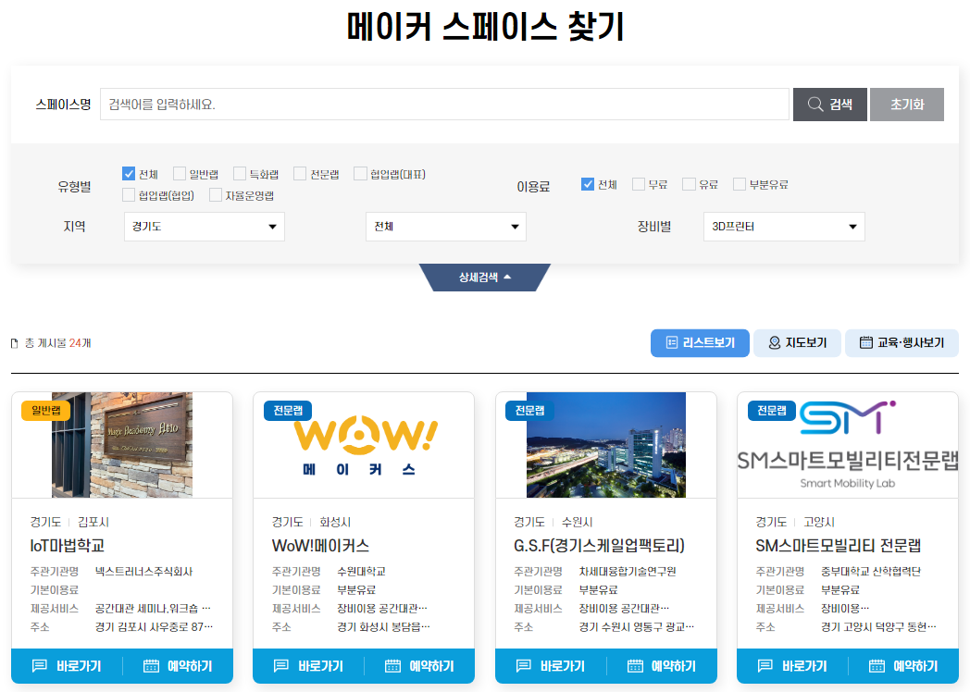

제가 메이커 스페이스 여러 곳을 다녀 봤는데, 설치되어 있는 장비 브랜드가 모두 달랐고 사용하는 프로그램도 모두 달랐습니다. 그래서, 여기서 장비 사용법을 길게

설명해도 의미가 없습니다.

한글 시계 만들면서 레이저 커팅 장비, 3D프린터, 커팅 플로터를 사용해야 하는데, 메이커 스페이스 관리하는 분들이 장비 자체는 사용할 수 있도록 세팅해 놓습니다. 이 상태에서 장비 사용법을 배우는데, 각 장비의 전용 프로그램을 통해 작업 명령을 내리는 방법을 배우고 실습도 해 보는 것입니다.

이런 장비 사용 교육을 받고, 필요하면 매니저 도움을 받아 한두 번 더 작업 해보면 손에 익기 시작할 것이고, 이후 자신만의 작품을 만들 수 있습니다.

재료 목록 중 ①, ③번 아크릴 판 경우는 네이버 쇼핑에서 구매를 할 때부터 원하는 도안대로 정확하게 커팅해서 받을 수 있습니다. 다만, 이렇게 하면 비쌀 뿐이죠. 아크릴 판을 조금 더 크게 구매한 후, 메이커 스페이스 레이저 커팅 장비를 이용해서 도안대로 잘라내는 것을 추천합니다. 투명 아크릴 230x230mm 경우는 250x250mm, 백색 아크릴181x181mm 는 200x200mm 정도로 구매하면 됩니다. 커팅 도안은 다음과 같고, dxf / ai 파일은 전자책과 같이 제공됩니다. 이 파일을 가지고 메이커 스페이스에 가서, 장비 사용법 배운 데로 하는 것입니다.



④, ⑤, ⑥, ⑧, ⑨번 3D프린팅은 STL 파일이 제공됩니다. 3D프린터도 굉장히 일반화되어 있었어 여기 저기 다 있지만, 이번에 만들어야 하는 3D프린팅은 최대 크기가 230x230mm 입니다. 이 정도 사이즈를 출력할 수 있는 3D프린터가

필요한데, 쉽게 찾을 수가 없습니다. 산업용 장비는 물론 가능하지만 비용이 만만치 않습니다. 팁을 좀 드리면 용인디지털산업진흥원에서 이 정도 큰 것도 무료로 출력해 주고, 직접 가지 않고 인터넷으로 신청만 해도 출력해 줍니다. 가지려는 가야 합니다.

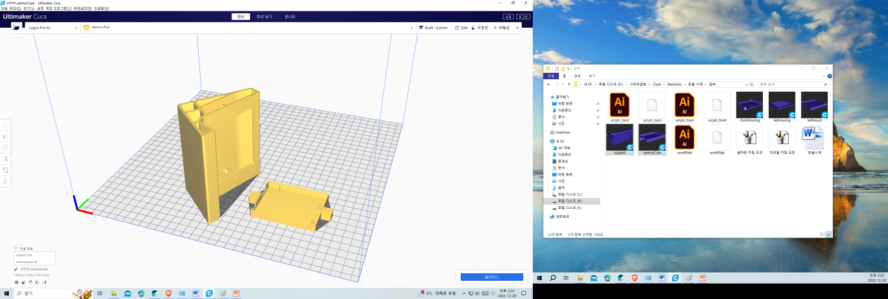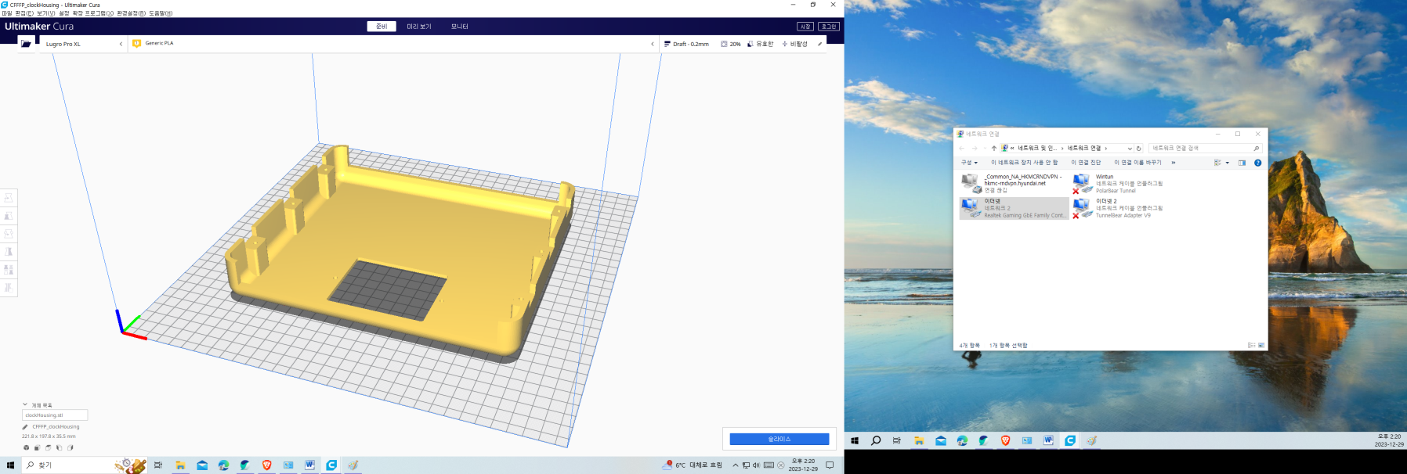<https://www.devicelab.kr/pro/use_l.asp?idx=314&pg=1&bgbn=R>

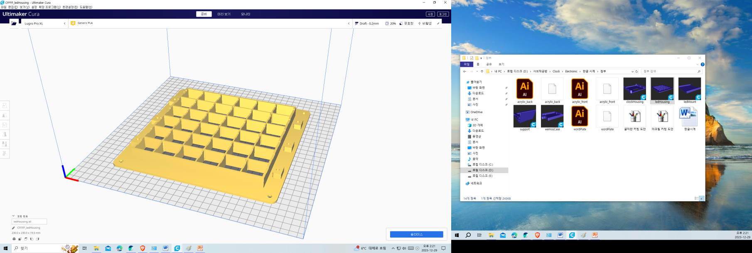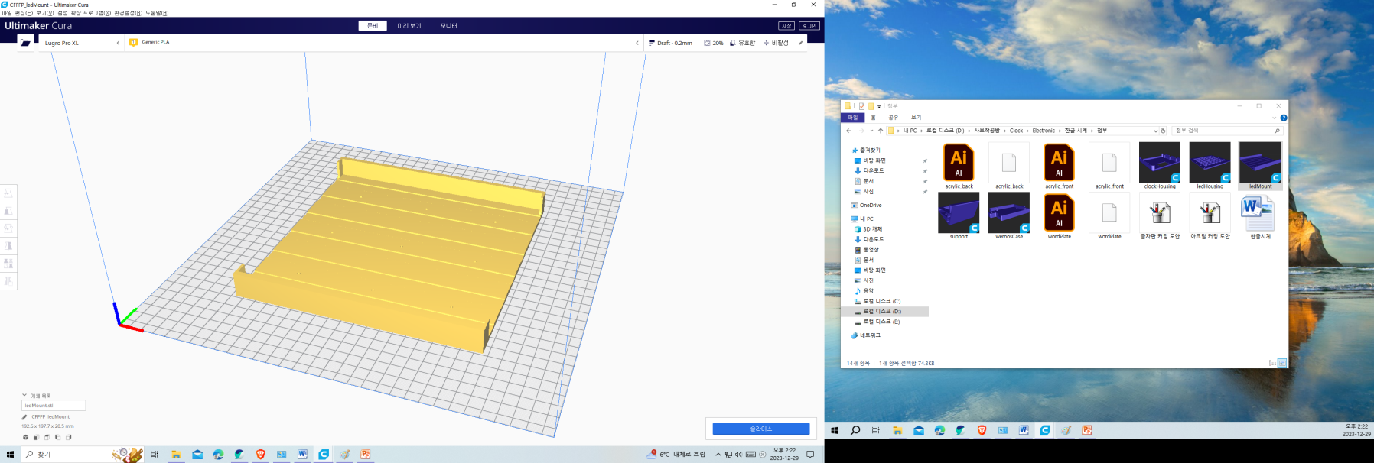

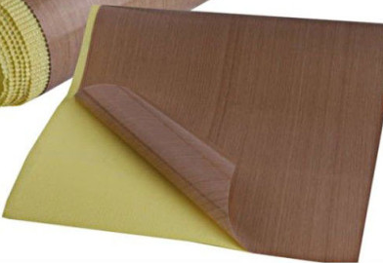마지막 남은 것은 ②번 글자판이죠. 글자판은 형태는 시트지와 비슷하고, 좀 더 두꺼운 것 같습니다. 합니다. 커팅 플로터라는 장비를 이용하면, 이 위쪽 시트지를 날카로운 칼날로 도안대로 잘라낼 수 있습니다. 아래쪽 이면지는 안 잘립니다. 그러면, 이면지 벗기고, 아크릴 위에 붙인 후, 글자 (오, 전, …) 를 전부 뜯어 내면 됩니다.

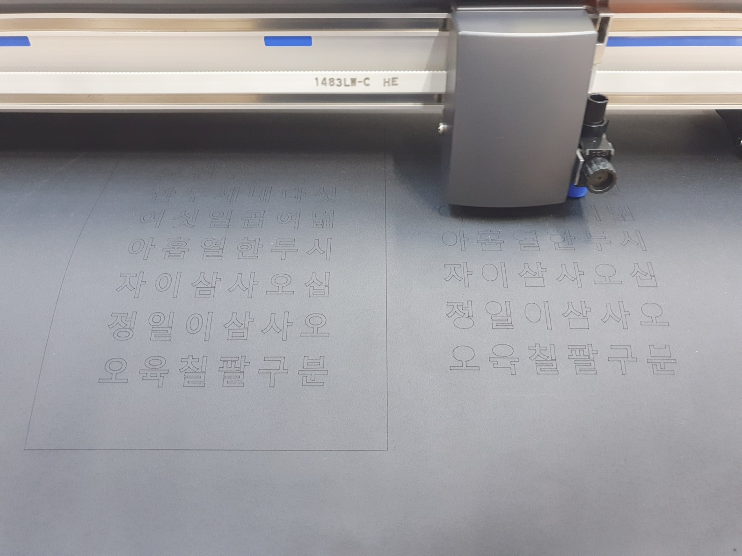

작동 영상은 아래 블로그에서 볼 수 있습니다. 제 블로그고요, 한글 시계 제작 방법 소개하는 글입니다. 이 전자책이 내용이 훨씬 많고, 필요한 dxf / ai 파일도 모두

제공하고 있는 점 참고하세요.

<https://blog.naver.com/octane01/222657287799>

메이커 스페이스에 설치되어 있는 커팅 플로터는 GRAPHTEC CE6000-120 이라는 장비입니다. 장비 관리하는 분들이 시트지, 칼날 세팅은 기본적으로 해 놓을 것이고요, 장비 사용법 교육을 통해 커팅 전용 프로그램 다루는 방법을 배우면 됩니다. 프로그램 사용은 크게 어렵지 않습니다. 필요하면 매니저 도움을 받을 수도 있고요. 한글 시계 글자판 ai 파일을 불러 와서 배운 데로 작동시키면 되는데, 차근차근 해보면 할 수 있을 것으로 생각됩니다.

커팅 플로터와 대형 3D프린터를 보유하고 있는 메이커 스페이스를 목록 참고하세요.

|  |  |  |
| --- | --- | --- |
| 지역 | 커팅 플로터 | 3D프린터 (대형) |
| 서울시 | 성북구 KU-3DS / 무료 | 구로구 스테이정글 / 무료 |
|  | 금천구 픽스프리 / 별도 문의 |
|  | 노원구 SU-Maker / 1,000원 |
| 경기도 | 화성시 유레카 / 무료 | 화성시 유레카 / 무료 |
| 화성시 WoW! / 무료 | 수원시 G.S.F / 9,000원 |
| 성남시 가천 / 5,000원 | 성남시 가천 / 별도 문의 |
| 안성시 별드림 / 별도 문의 | 안성시 CAU / 별도 문의 |
| 고양시 SM / 10,000원 | 고양시 SM / 2,100원 |
|  | 고양시 리본 / 무료 |
|  | 고양시 대화도서관 / 5,000원 |
|  | 용인시 매직너트 / 별도 문의 |
|  | 용인시 드림상상 / 무료 |
|  | 안산시 창작나래 / 무료 |

다른 지역은 <https://makeall.com/home/kor/main.do> 에서 직접 찾아 보는 것이 좋겠습니다. 그렇다고 쳐도 커팅 플로터를 보유하고 있는 메이커 스페이스가 몇 군데 되지 않는 점은 좀 아쉽네요. 글자판 dxf / ai 파일은 제공해 드립니다. 그러면, 이 파일을 이용해서 다른 방법으로 만들어 볼 수도 있지 않을까요?

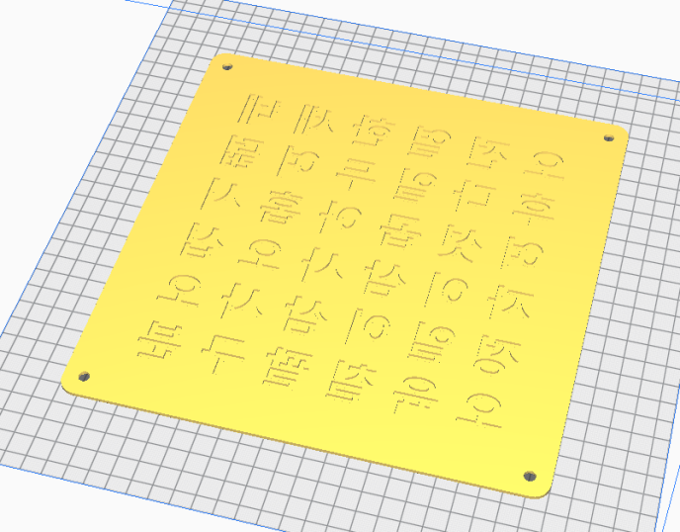1) hongsoon 님이 했던 것과 동일하게 3D프린팅으로 출력하는 방법

2) 컷팅 플로터는 좀 두꺼운 시트지를 칼날로 잘라내는 것인데, 비닐 커팅기는 얇은 이중 비닐 (위쪽 색깔 비닐 + 아래쪽 투명 비닐) 을 칼날을 이용해서 위쪽 비닐만 잘라내는 방식이고, 글자 부분을 뜯어 내는 것은 같습니다. 비닐 커팅기는 광명도서관에 있네요. <https://blog.naver.com/jean0614/223005121710>

3) 흑색 아크릴에서 글자를 레이저 커팅해 내면, 예로 **오 삼** 에서 ㅇ ㅁ 가 떨어져 나오는데 이것을 투명 아크릴 위에 양면 접착 테이프, 본드로 붙이는 방법

4) 글자가 갈라져 있어 레이저 커팅만 하면 되는 방법



1), 4)번을 위한 STL, ai 파일은 전자책과 같이 제공됩니다. 2), 3)번을 위해서는 기존 글자판 파일 사용하면 됩니다. 이외에 각자가 알고 있는 다른 방법이 있다면 활용해도 될 듯 합니다.

재료 목록 ⑩번 LED 스트립은 10mm 폭의 얇은 스트립 위에 5050 크기 (5x5mm) 의 LED 칩이 촘촘하게 박혀 (SMD, Surface Mount Device) 있습니다. 이 LED 칩 내부에 회로가 있어, 밝기와 칼라 조절이 가능합니다. WS2812B 라고도 불리고요, 영어로 individually addressable RGB LED 로 되어 있습니다. LED 칩 각각을 서로 다르게 다룰 수 있다 (밝기, 칼라 조절) 는 의미입니다.

이까지만 알아도 되지만 조금만 더 들어가면 이 LED 칩은 8 bit RGB 칩이라고 하네요. GRB 의 순서로 해서 8 bit씩 하면 총 24 bit 가 아래처럼 전송됩니다.

G7 G6 G5 G4 G3 G2 G1 G0 R7 R6 R5 R4 R3 R2 R1 R0 B7 B6 B5 B4 B3 B2 B1 B0

예로서 100101100000000000000000 bit 를 보내면 순수한 녹색이고 밝기 10010110 이란 것입니다. 10010110을 십진수로 바꾸면 150이니까, 0 ~ 255 에서 중간 정도 밝기로 녹색을 내보는 것입니다.

이런 신호들이 쭉 들어오게 되면, 첫 번째 LED 칩은 첫 번째 신호만 받아서 보관하고, 나머지는 뒤로 흘려 버립니다. 그러면 두 번째 LED 칩도 자기 것만 받아서 처리하겠죠. 이런 식으로 LED 스트립에 있는 각각의 LED가 서로 다른 색깔을 가지게 되는 것입니다.

LED 스트립 처음 사게 되면 어디가 입력이고 어디가 출력인지 모를 수 있는데요, 아래 그림처럼 커넥터 형상으로 구분할 수도 있고요, LED 스트립 보면 화살표 방향으로 알 수도 있습니다. Wemos D1 R1보드에 연결할 때, 녹색 데이터 선에는 220 ~ 470 Ω 사이의 저항을 연결하고, +5V와 -접지 사이에는 용량이 좀 큰 콘덴서 (100 ~ 1000 μF, 6.3V 이상) 를 붙이면 됩니다.

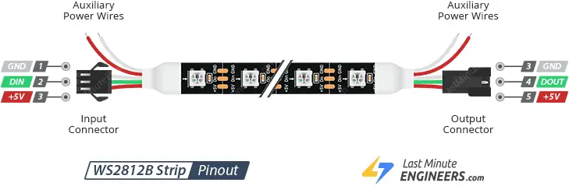

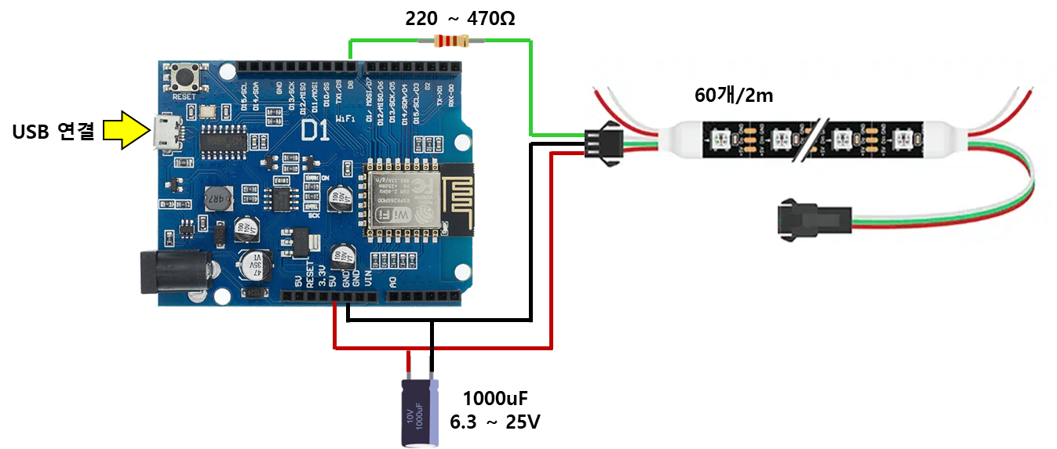

소비 전류를 보면 LED 1개가 흰색이고 최대 밝기일 경우 60mA 를 소비한다고 합니다. 만약 LED 30개라고 하면 1800mA = 1.8A 를 쓰게 되겠죠. 그런데, 이번에

만들 한글 시계는 ‘오전 열두시 삼십육분’ 처럼 최대 9개 LED를 쓰고 칼라도 다양하고 밝기도 낮기 때문에, 대략 개당 20mA 를 쓴다고 하면 많아도 180mA밖에 쓰지 않습니다. 그래서, 5V USB 케이블이 적어도 500mA 이상은 되니까 그냥 5V USB 케이블을 전원으로 사용하면 됩니다.

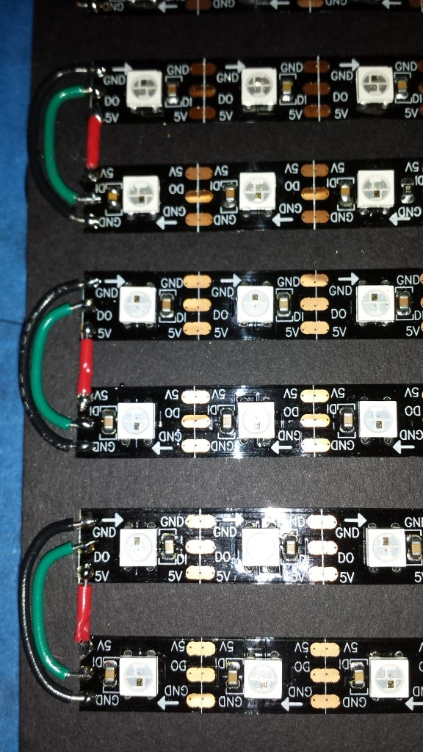외국에서 만든 Word Clock 을 보면 LED 스트립을 그림처럼 일일이 납땜해서 이어 붙였습니다. 직접 해보니 납땜도 잘 안 되는데 납땜 개수도 너무 많더군요. 그래서 다른 방법을 사용했습니다. LED 스트립에 있는 각각의 LED가 addressable 하다는 것을 이용하는 것이죠.

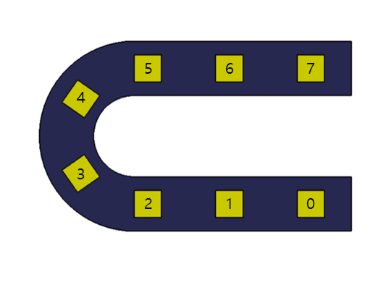LED 스트립을 자르지 않고 그냥 붙어 있는 상태 그대로 사용을 하고요, 시계에 사용되는 0,1,2 번 LED 에 필요한 칼라 신호를 보내고, 3,4번 LED에 Off가 되는 신호를 보내고, 5,6,7번 LED에 또 필요한 칼라 신호를 보내는 방식이죠.

이번에 만들 한글 시계 사이즈를 좀 크게 만들었기 때문에 LED 스트립도 1m에 LED 30개 들어간 것이 필요합니다. 또, 글자 수가 총 36개이니, 2m에 LED 60개를 사서 47개 정도만 사용합니다. 버리는 것이 너무 많다는 생각이 들 수도 있는데요, 납땜을 안 해도 되기 때문에 오히려 만들기 더 쉽습니다.

한글 시계 글자판 배열은 아래와 같고요, 오전/오후, 자정/정오까지 포함해서 모든 시간을 1분 단위로 표시할 수 있습니다. 그리고, LED 스트립을 ⑤번 LED 고정판에

붙일 때 좌우 양쪽에 LED 하나씩 여유를 두면서 빙빙 돌려서 붙이면 됩니다.

[ 글자판 배열 ] [ LED 번호 ]

|  |  |  |  |  |  |  |  |  |  |  |  |  |  |  |
| --- | --- | --- | --- | --- | --- | --- | --- | --- | --- | --- | --- | --- | --- | --- |
| 오 | 전 | 열 | 한 | 세 | 네 |  | 0 | 1 | 2 | 3 | 4 | 5 | 6 | 7 |
| 후 | 다 | 일 | 두 | 여 | 덟 |  | 15 | 14 | 13 | 12 | 11 | 10 | 9 | 8 |
| 여 | 섯 | 곱 | 아 | 홉 | 시 |  | 16 | 17 | 18 | 19 | 20 | 21 | 22 | 23 |
| 자 | 이 | 삼 | 사 | 오 | 십 |  | 31 | 30 | 29 | 28 | 27 | 26 | 25 | 24 |
| 정 | 일 | 이 | 삼 | 사 | 오 |  | 32 | 33 | 34 | 35 | 36 | 37 | 38 | 39 |
| 오 | 육 | 칠 | 팔 | 구 | 분 |  | 47 | 46 | 45 | 44 | 43 | 42 | 41 | 40 |

이제 출력해 놓은 3D프린팅이랑 LED 스트립을 조립하면 됩니다. LED 스트립도 뒷면 이면지를 떼내면 양면 접착 테이프가 있으니, LED 고정판에 붙이고, LED 집광판을 M2 스크류로 고정하면 됩니다. (아래 사진은 LED 스트립 15개/0.5m 와 30개/1m 를 연결해서 만든 것입니다. 이 전자책에서는 60개/2m 를 기준으로 하고 있습니다.)

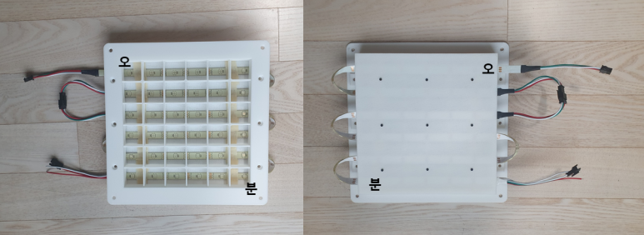

3D프린팅으로 넘어가기 전에, LED 점등부터 해보죠. Wemos D1 R1 보드와 연결되는 배선도는 다음과 같습니다. 위쪽 그림과 같고요, 데이터 선은 8번과 연결했습니다.



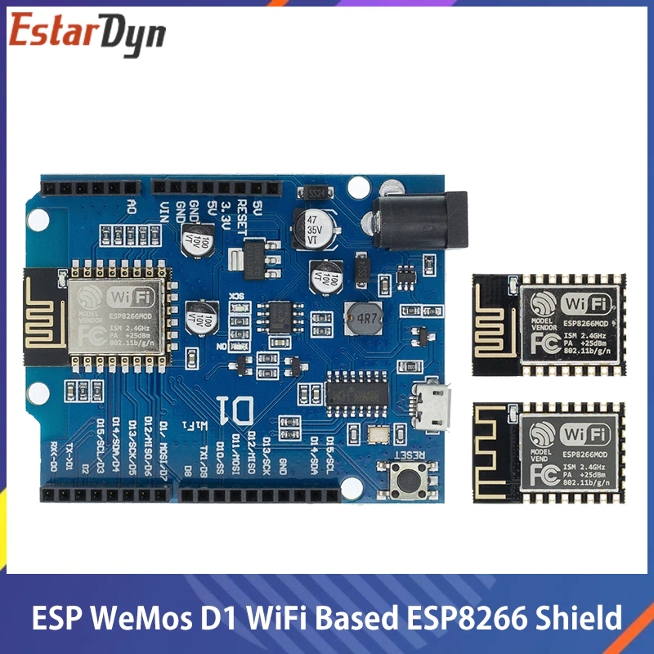핀 번호 확인을 위해 Wemos D1 보드를 확대한 것이고요. 일반적으로 많이 쓰는 아두이노 Uno 보드가 아닌 Wemos D1을 사용한 이유는 와이파이 연결이 가능하고 이를 통해 시간 정보를 가져올 수 있기 때문입니다.

컴퓨터에 아두이노를 설치해야 되는데요, 파일 다운 받고 설치는 쭉 하면 됩니다. 그래도 혹시나 해서 <https://omnil.tistory.com/190> 링크 하나 걸어둡니다. 설치된 아두이노 프로그램 열고, 위쪽 배선도처럼 연결하고, 컴퓨터와 Wemos D1도 USB 케이블로 연결한 상태입니다.

한글 시계 코딩을 업로드 하기 전에 한두 가지 예제 풀이만 좀 해보고 가죠. 우선 LED를 사용하려면, 아두이노 코딩에서 LED를 쉽게 다룰 수 있도록 도와주는

Adafruit NeoPixel이라는 라이브러리를 추가로 설치해 줘야 합니다. 아래 그림처럼 Sketch > Include Library > Management Libraries 를 선택하면, 새로운 창이 팝업되고 여기서 neopixel로 검색해서 나온 Adafruit NeoPixel을 Install하면 됩니다.

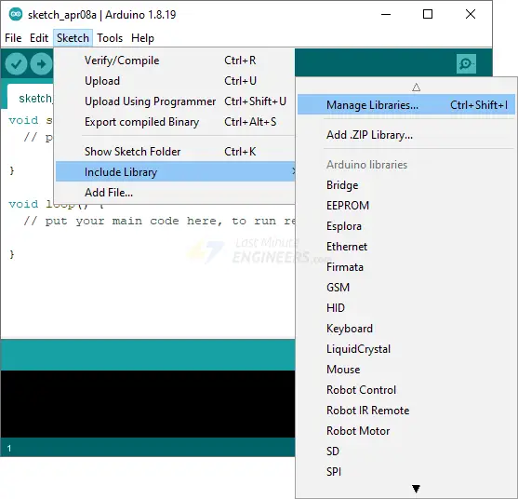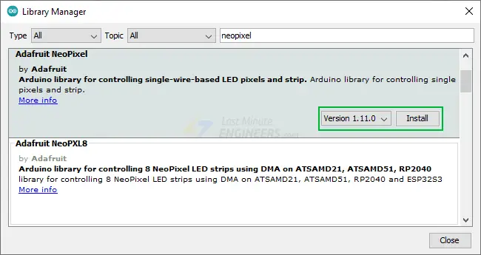

새 파일 하나를 열고, 아래 코드를 복사 붙여 넣기 한 후, Sketch > Upload 합니다.

#include <Adafruit_NeoPixel.h> // 라이브러리 불러 오기

#define LED_PIN D8 // 데이터 선을 8번에 연결

#define LED_COUNT 60 // LED 스트립에 붙어 있는 LED 개수

// LED 스트립 이름은 strip, NeoPixel 라이브러리에 정해진 대로 선언

Adafruit_NeoPixel strip(LED_COUNT, LED_PIN, NEO_GRB + NEO_KHZ800);

void setup() {

strip.begin(); // NeoPixel 시작

strip.setBrightness(10); // 밝기 세팅(최대가 255이니까 4% 정도 밝기)

}

void loop() {

strip.clear(); // 모든 LED를 Off 시킴

for(int i=0; i<LED_COUNT; i++) { // LED를 차례대로 점등시키기 위해 for 문 사용

strip.setPixelColor(i, 0, 255, 0); // LED 칼라를 녹색을 세팅

strip.show(); // LED 점등

delay(500); // LED 점등 사이 사이에서 0.5초 지연되도록 함 발생

}

}

이렇게 하면 LED가 차례대로 점등됩니다.

자, 이제 본격적으로 한글 시계 코드를 Upload 해보죠. 코드는 전자책과 같이 제공됩니다. 아두이노 프로그램에서 이 코드를 불러오고 와이파이 공유기 이름과 비밀번호는 직접 수정해 줘야 합니다. 이후 시리얼 모니터를 열어 두고, Sketch > Upload 를 하면 됩니다. 시리얼 모니터에도 와이파이, 시간 정보가 나오는 것을 볼 수 있고, 한글 시계 LED도 점등이 되겠죠.

라이브러리 ,,, 시리얼 모니터 사진 …

아래에 코드에 대한 설명도 붙여 두었으니 참조하세요.

#include <ESP8266WiFi.h> // Wemos D1 와이파이 세팅 라이브러러

#include <WiFiUdp.h> // 와이파이 라이브러리

const char *ssid = "******"; // 와이파이 공유기 이름

const char *password = "******"; // 와이파이 공유기 비밀번호

#include <NTPClient.h> // Network Time Protocol, 시간 확인 라이브러리

WiFiUDP ntpUDP; // 와이파이 통신 규격

NTPClient timeClient(ntpUDP); // 통신 규격에 맞게 시간 확인

String formattedTime; // 시간을 얻어 오기 위한 변수

#include <Adafruit_NeoPixel.h> // LED 사용 위한 라이브러리

#define PIN D8 // 데이터 선 8번에 연결

#define NUMPIXELS 47 // LED 개수

Adafruit_NeoPixel pixels = Adafruit_NeoPixel(NUMPIXELS, PIN, NEO_RGB + NEO_KHZ800); // LED 스트립 정의

int dAM[] = {1, 2, -1}; // 오전 오전에 해당하는 LED 번호 입력

int dPM[] = {1, 14, -1}; // 오후 글자판과 LED 번호 테이블을

int dHour[] = {22, -1}; // 시 서로 보면서 번호를 찾는다.

int dMinute[] = {41, -1}; // 분 혹시라도 LED스트립을 이 전자책과

int dMidnight[] = {30, 33, -1}; // 자정 좀 다르게 붙였더라도, 직접

int dNoon[] = {33, 46, -1}; // 정오 수정할 수 있다.

int Hour0[] = {3, 11, -1}; // 열두

int Hour1[] = {4, -1}; // 한

… 중간 생략

int Hour10[] = {3, -1}; // 열

int Hour11[] = {3, 4, -1}; // 열한

int Min0[] = {-1}; // - 정각일 때는 분을 점등하지 않는다

int Min1[] = {33, -1}; // 일

… 중간 생략

int Min58[] = {26, 25, 43, -1}; // 오십팔

int Min59[] = {26, 25, 44, -1}; // 오십구

uint32_t Black = pixels.Color(0, 0, 0); // LED 칼라 정의

uint32_t Red = pixels.Color(255, 0, 0);

…

uint32_t Lightblue = pixels.Color(153, 204, 255);

uint32_t Brown = pixels.Color(153, 102, 051);

int dayBrightness = 100; // LED 밝기 정의 (주간, 야간)

int nightBrightness = 50;

void setup() { // 초기 세팅

Serial.begin(115200); // 아두이노 프로그램에서 시리얼 모니터를 열 수 있다.

delay(10); // Tool > Serial Monitor 를 선택하면 된다.

Serial.println(); // 그러면, 시리얼 모니터에 와이파이 연결과

Serial.print("Connecting to "); // 관련된 정보가 표시된다.

Serial.print(ssid);

WiFi.begin(ssid, password);

while (WiFi.status() != WL_CONNECTED ) {

delay(500);

Serial.print(".");

}

Serial.println("");

Serial.println("WiFi Connected");

Serial.println("IP address: ");

Serial.println(WiFi.localIP());

Serial.println("/");

timeClient.begin(); // 와이파이에 연결되고 나면, 인터넷 어딘가에 있는

// 시간 관련 사이트에서 시간을 얻어 온다.

timeClient.setTimeOffset(32400); // 32400은 한국 시간을 뜻한다.

pixels.begin(); // LED 스트립을 가동시킨다.

blank(); // blank 함수를 call 하는데, LED를 모두 소등시킨다.

test(); // test 함수 call 하는데, LED를 다양하게 점등시킨다.

}

// LED 한 개를 점등시키는 함수이다.

void lightup(int Word[], uint32_t ColorName) {

for (int x = 0; x < pixels.numPixels() + 1; x++) {

if (Word[x] == -1) {

pixels.show();

break;

}

else {

pixels.setPixelColor(Word[x], ColorName);

pixels.show();

}

}

}

// 몇시 몇분을 점등시키는 함수이다.

void displayTime(int minute, int hour) {

switch (minute) { // 몇분인지 점등시킨다.

case 1: lightup(Min59, Black); lightup(Min0, Black); lightup(Min1, Red); lightup(dMinute, Cyan); break;

case 2: lightup(Min0, Black); lightup(Min1, Black); lightup(Min2, Red); lightup(dMinute, Cyan); break;

…

case 59: lightup(Min57, Black); lightup(Min58, Black); lightup(Min59, Red); lightup(dMinute, Cyan); break;

case 60: lightup(Min58, Black); lightup(Min59, Black); lightup(dMinute, Black); break;

case 0: lightup(Min58, Black); lightup(Min59, Black); lightup(dMinute, Black); break;

}

switch (hour) { // 몇시인지 점등시킨다.

case 1: lightup(dAM, Cyan); lightup(Hour0, Black); lightup(Hour1, Red); lightup(dHour, Cyan); break;

case 13: lightup(dPM, Cyan); lightup(Hour0, Black); lightup(Hour1, Red); lightup(dHour, Cyan); break; // 오전1시, 오후1시(13시) 같이 점등시킨다.

…

case 12: lightup(dPM, Cyan); lightup(Hour11, Black); lightup(Hour0, Red); lightup(dHour, Cyan); break;

case 24: lightup(dPM, Cyan); lightup(Hour11, Black); lightup(Hour0, Red); lightup(dHour, Cyan); break;

case 0: lightup(dAM, Cyan); lightup(Hour11, Black); lightup(Hour0, Red); lightup(dHour, Cyan); break;

}

}

void loop() { // 메인 함수

timeClient.update(); // 시간 정보를 갱신해서 얻어 온다.

/*while(!timeClient.update()) {

timeClient.forceUpdate();

}*/

// 얻어 온 시간에서 필요한 시, 분만 추출해 낸다.

formattedTime = timeClient.getFormattedTime();

int hour = timeClient.getHours();

int minute = timeClient.getMinutes();

Serial.println(hour); // 시리얼 모니터에 시, 분을 표시한다

Serial.println(minute);

delay(1000);

if ((hour >= 0) && (hour < 8)) { // 자정에서 아침 8시까지만 밝기를 낮춘다.

pixels.setBrightness(nightBrightness);

}

else {

pixels.setBrightness(dayBrightness);

}

if ( (minute == 0) && (hour == 0) ) { // 자정 표시

lightup(dAM, Black);

lightup(dPM, Black);

lightup(dHour, Black);

lightup(dMinute, Black);

lightup(Min58, Black);

lightup(Min59, Black);

lightup(Hour11, Black);

lightup(dNoon, Black);

lightup(dMidnight, Magenta); // 자정

}

if ( (minute == 0) && (hour == 12) ) { // 정오 표시

lightup(dAM, Black);

lightup(dPM, Black);

lightup(dHour, Black);

lightup(dMinute, Black);

lightup(Min58, Black);

lightup(Min59, Black);

lightup(Hour11, Black);

lightup(dMidnight, Black);

lightup(dNoon, Magenta); // 정오

}

// 자정, 정오가 아닌 경우에 오전/오후, 시간 (몇시 몇분)을 표시한다.

if ( (minute == 0) && (hour != 0) && (hour != 12) ) {

lightup(dNoon, Black);

lightup(dMidnight, Black);

displayTime(minute, hour); // displayTime 함수에서 몇시 몇분 LED를 점등

}

if ( (minute != 0) && (hour != 0) && (hour != 12) ) {

lightup(dNoon, Black);

lightup(dMidnight, Black);

displayTime(minute, hour);

}

if ( (minute != 0) && (hour == 0) ) {

lightup(dNoon, Black);

lightup(dMidnight, Black);

displayTime(minute, hour);

}

if ( (minute != 0) && (hour == 12) ) {

lightup(dNoon, Black);

lightup(dMidnight, Black);

displayTime(minute, hour);

}

}

void blank() { // LED를 모두 소등하는 함수

for (int i = 0 ; i < NUMPIXELS ; i++) {

pixels.setPixelColor(i, Black); // Black은 소등

}

}

void wipe() { // LED를 차례대로 금, 녹, 적, 청색으로 점등

for (int x = 0 ; x < NUMPIXELS ; ++x) {

pixels.setPixelColor(x, Gold);

delay(10);

pixels.show();

…

pixels.setPixelColor(x, Black);

delay(10);

pixels.show();

}

}

void test() { // 한글 시계 초기 Setup에서 시험 점등

blank();

wipe();

blank();

}

LED가 점등되는 것을 확인한 다음에 한글 시계를 최종적으로 조립하면 됩니다.

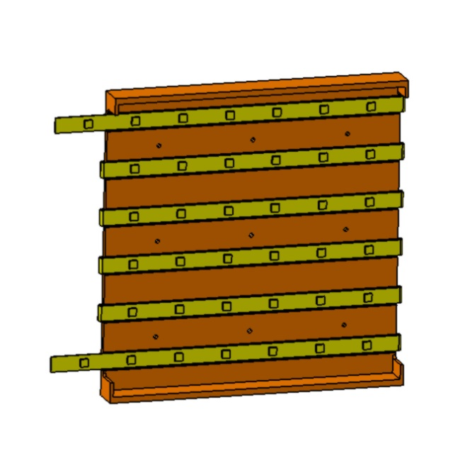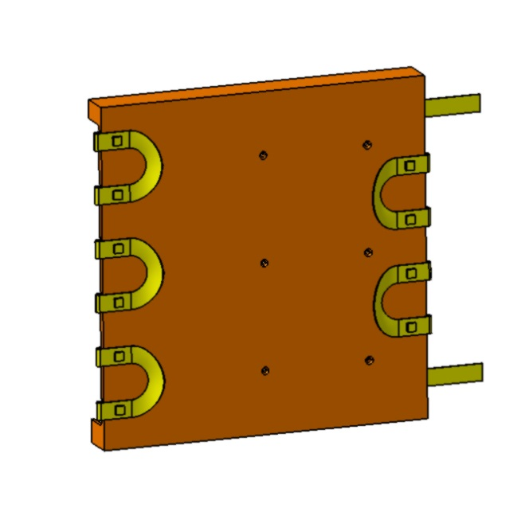1) ⑤번 LED 고정판에 LED 스트립을 접착 테이프를 이용해서 붙입니다.

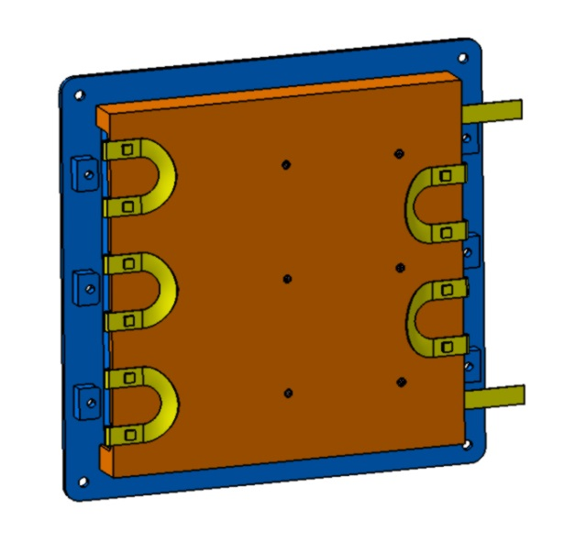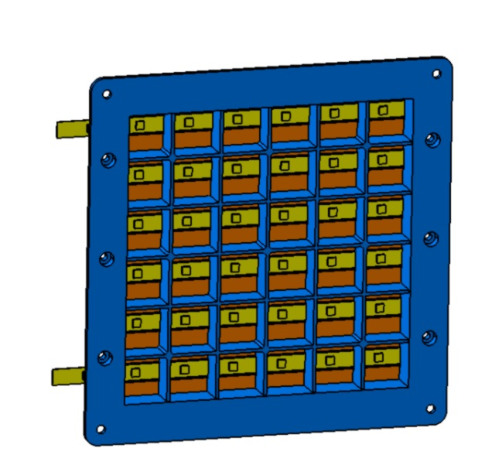2) ④번 LED 집광판을 배치하고, ⑶번 M3 10mm 스크류를 이용하여 고정합니다.

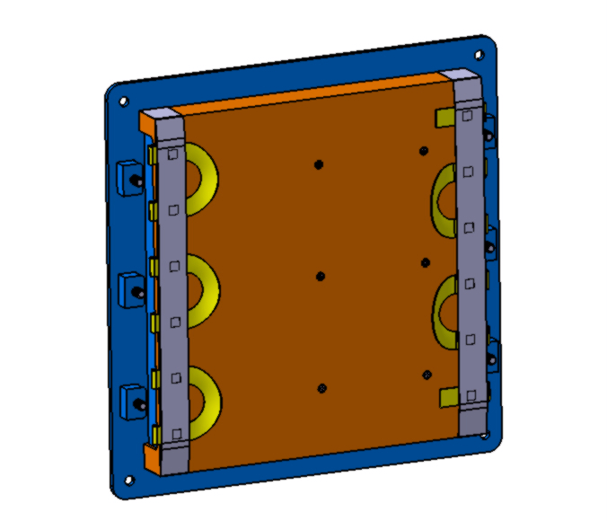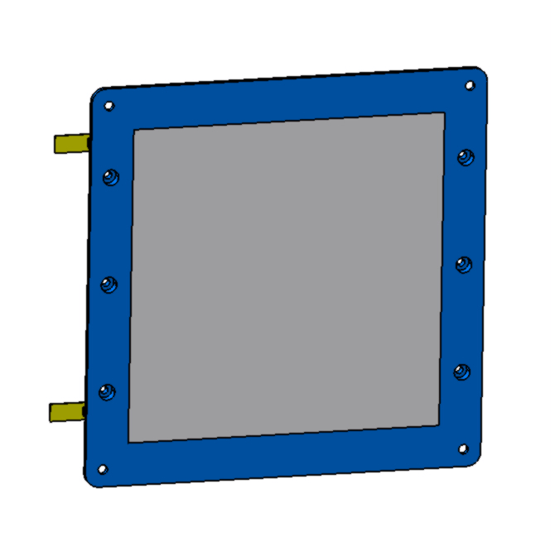3) 뒷면에서 테이프로 LED 스트립을 고정하고, ③번 백색 아크릴을 올려 놓습니다.

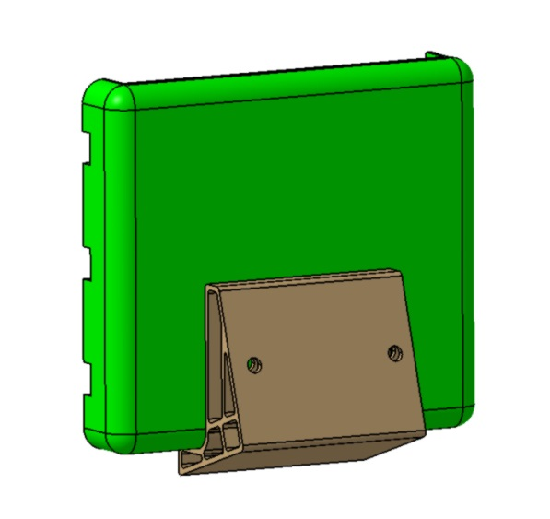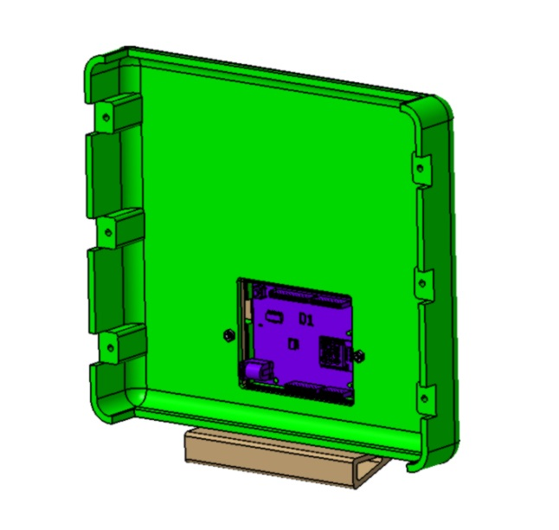4) ⑥번 시계 하우징, ⑦번 ECU (Wemos D1), ⑧번 ECU 케이스, ⑨번 스탠드를 ⑷번 M3 18mm 스크류, M3 너트를 이용해서 고정합니다.

5) 아래 그림을 참조하고, 배선도에 맞게 저항, 콘덴서, 전선을 연결합니다.

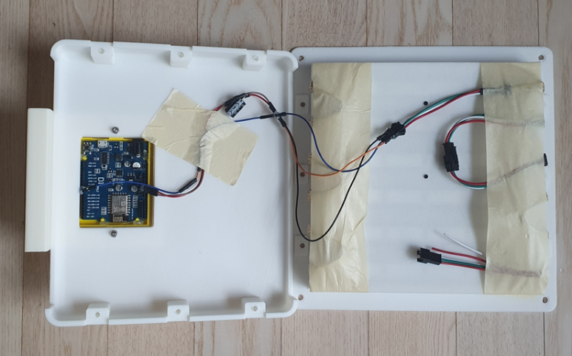

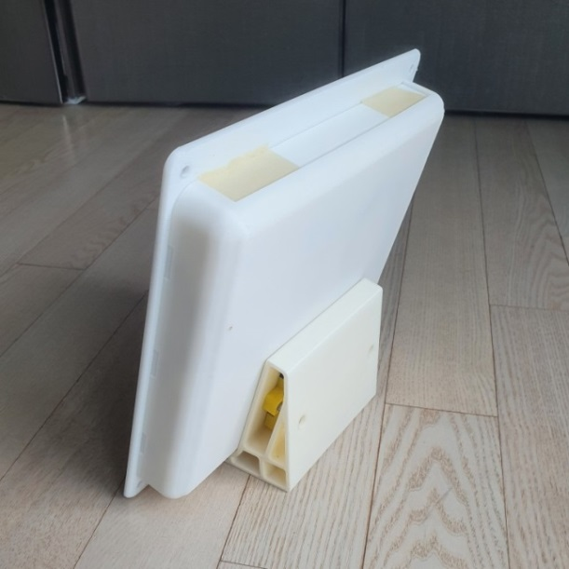6) 2개를 ⑵번 M5 12mm 스크류를 이용하여 조립합니다.

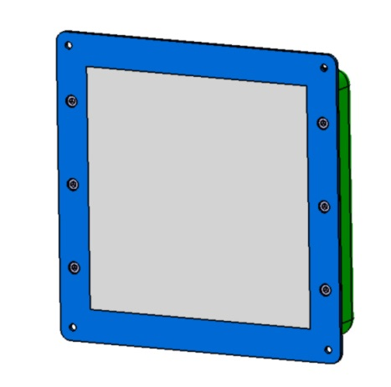

7) ②번 글자판을 붙이고, 글자를 조심해서 떼어냅니다. 그 위에 ①번 투명 아크릴을 올리고, ⑴번 M5 12mm 스크류와 M5 너트로 고정합니다.

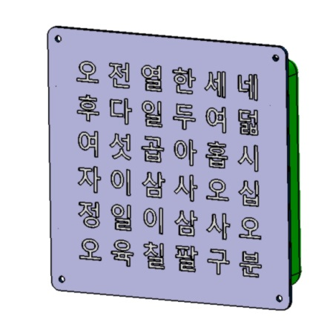

이렇게 조립을 하고, 다시 USB 케이블로 Wemos D1에 전원을 입력하면, 짜잔~ 한글 시계가 작동합니다.

​메이커 스페이스에서 많을 것을 무료로 만들다 보니, 재료비는 얼마 안됩니다. 이런 재료비 보다는 한글 시계를 기획하고, 설계, 코딩 하는데 들인 노력, 메이커 스페이스 왔다 갔다 한 열정 페이가 훨씬 더 크겠죠.

돈을 떠나, 이런 아두이노 프로젝트를 스스로 혼자서 한번 만들어 보면 코딩에 대한 이해도도 올라가고 DIY 라는 것에 대해 재미를 느끼게 될 것입니다. 제작 과정 중에 분명히 어려움이 있을 것입니다. 3D프린팅 한 것이 면이 들떠서 잘 맞지 않을 수도 있고, 아두이노 보드 연결도 어려울 수도 있고, 레이저 커팅, 커팅 플로터 등은 말할 것도 없고요. 하지만, 이런 어려움들을 모두 이겨내고 나면 진정한 메이커가 되는 것입니다. 아무쪼록 이 전자책을 통해 메이커로 거듭날 수 있기를 바라겠습니다.

감사합니다.

2023년 12월 30일

(닉네임) 사브작공방